**PAGINA WEB PARA INCENTIVAR EL TURISMO EN EL DEPARTAMENTO DEL CAQUETÁ (TRAVELWEL)**

**ESTUDIANTES:**

**Oscar Eduardo Rodriguez castro**

**Juan Sebastian Galindo Lopez**

**John Cerón**

**ASIGNATIURA:**

**Programación web**

**Docente:**

**Danny Lopez Segura**

**UNIVERSIDAD DE LA AMAZONIA**

**FACULTAD DE INGENIERIA**

**PROGRAMA INGENIERIA DE SISTEMAS**

**Planteamiento del problema**

El ecoturismo y turismo son actividades que se caracterizan por ser fuentes de entrada económica solida en muchos países. A causa del conflicto armado, en Colombia hay muchos lugares que han sido olvidados, en especial los que están alejados de las ciudades, estos sitios cuentan con grandes riquezas naturales poco conocidas por personas que no son oriundas de aquel lugar. El departo del Caquetá se caracteriza por tener una gran variedad de fauna y flora, que puede ser aprovechada de una forma sostenible. Actualmente este departamento cuenta con varios sitios turísticos conocidos a nivel nacional gracias a las riquezas naturales y una gran diversidad de animales exóticos, también es de gran importancia que en tiempos de paz aquellos lugares poco conocidos puedan ser parte del turismo del Caquetá. Es por esto que el turismo y ecoturismo es una de las principales entradas económicas para el departamento, por lo tanto, esta actividad debe promoverse con el fin de crear interés en el turista.

El presente trabajo propone la creación de una página web que da a conocer el turismo y ecoturismo en el departamento del Caquetá. En la cual se pueden visualizar los posibles sitios a visitar según el presupuesto de cada persona.

De acuerdo con esta situación, el interrogante principal del proyecto propuesto se define como:

¿Cómo facilitar la localización y ubicación, como también el de sitios turísticos en el departamento del Caquetá para los turistas?

**DIAGRAMA DE CASOS DE USO.**

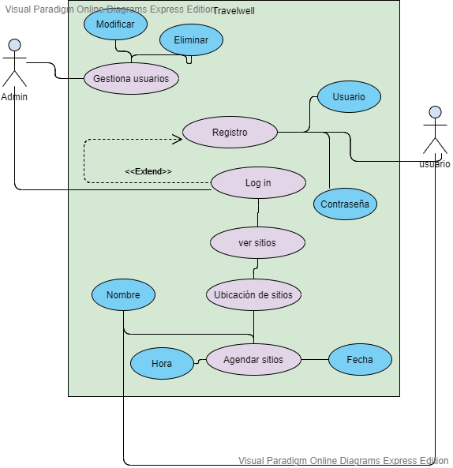

**METODOLOGÍA IMPLEMENTADA**

Para el desarrollo del presente software orientado a la web, se optó por implementar la metodología de desarrollo cascada, debido a que nos permite tener un orden de desarrollo y dividir cada una de las taras a implementar, dando el tiempo necesario ´para desarrollar cada una de ellas, a continuación, se definirán cada uno de los procesos llevados a cabo en el desarrollo:

La estructura de este modelo pretende utilizar la siguiente arquitectura.

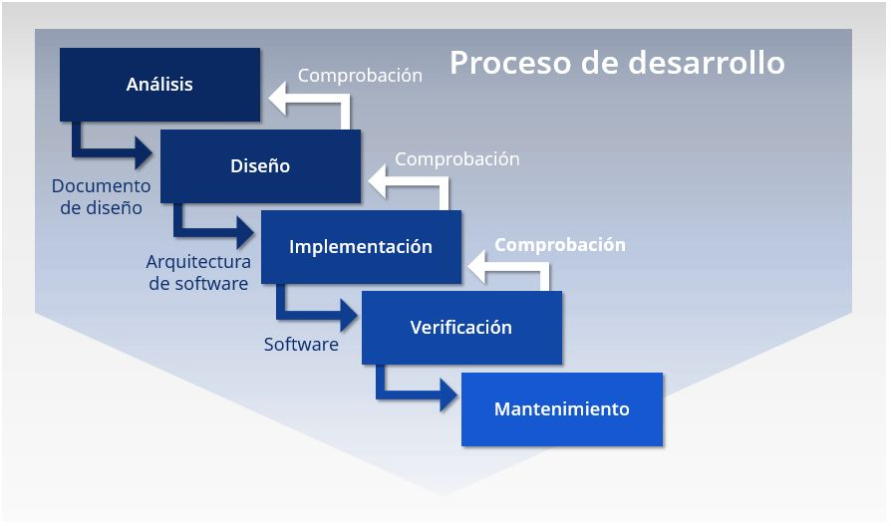

El proyecto pasó por cada una de estas fases:

Análisis:

En este punto se hizo un análisis de viabilidad del proyecto, para ello se tomó en cuenta lo que ya existe en el mercado para así poder crear algo diferente en base a la temática principal del proyecto la cual busca fomentar el turismo en el departamento del Caquetá, posterior a ello se hizo un levantamiento de requisitos, los cuales podemos ver evidenciados, de cierta manera se buscó prever la viabilidad del proyecto y dado el caso de la poca disponibilidad de paginas web que fomenten el turismo en nuestra región, se llegó a la afirmación de ser la mejor opción.

**Requisitos funcionales:**

|  |  |  |
| --- | --- | --- |
| **RF-<000>** | Iniciar sesión | |
| **Versión** | 1.0 | |
| **Autores** | **Juan Sebastián Galindo, Oscar Eduardo Rodriguez castro, John Cerón** | |
| **Fuentes** |  | |
| **Actores:** | Usuario, Sistema | |
| **Objetivos Asociados** | * N/A | |
| **Requisitos Asociados** |  | |
| **Descripción** | Permite registrar usuarios sus datos personales en la base de datos | |
| **Precondición** | * El usuario debe haber entrado al sistema (usuario administrador) * El Usuario debe estar registrado previamente del inicio de sesión | |
| **Atributos** | * Nombres, Apellidos, Email, Id, Fecha nacimiento, Sexo, celular, dirección | |
| **Secuencia normal** | **Paso** | **Acción** |
| 1        2    3      4    5 | El Usuario debe dar clic en la parte superior derecha en la opción iniciar sesión  El sistema valida la petición del usuario y muestra una nueva ventana con un formulario de inicio de sesión  El usuario ingresa la información correspondiente: nombre de usuario y contraseña y da clic en iniciar  El sistema validad los datos con la base de datos para permitir el ingreso del usuario  El sistema despliega de nuevo la página principal con su inicio de sesión validado |
| **Postcondición** | El cliente realiza la búsqueda del lugar | |
| **Excepciones** | **Paso** | **Acción** |
| **1**            **2** | Si los datos ingresados no cumplen con los requisitos del formulario se mostrará un mensaje que alerte sobre el error  Si los datos ingresados son duplicados o ya existen, se invalidará el formulario y se mostrará un mensaje de error  Si el usuario decide cancelar el registro y no continúa, el sistema permitirá volver a la sección de inicio de usuarios |
| **Rendimiento** | **Paso** | **Tiempo máximo** |
|  | 3 segundo(s) |
| **Importancia** | Alta | |
| **Urgencia** | Urgente | |
| **Estado** | Por comenzar | |
| **Estabilidad** | por determinar | |
| **Comentarios** | N/A | |

|  |  |  |
| --- | --- | --- |
| **RF-<0003>** | Buscar sitio turístico | |
| **Versión** | 1.0 | |
| **Autores** | **Juan Sebastián Galindo, Oscar Eduardo Rodriguez castro, John Cerón** | |
| **Fuentes** |  | |
| **Actores:** | Usuario, Sistema | |
| **Objetivos Asociados** | * N/A | |
| **Requisitos Asociados** | * Gestionar Cliente | |
| **Descripción** | El usuario realiza la búsqueda del sitio del cual desea conocer | |
| **Precondición** | * El Usuario debe ingresar a la página principal | |
| **Atributos** | * Nombre sitio turístico | |
| **Secuencia normal** | **Paso** | **Acción** |
| 1        2    3      4    5    6 | El usuario ingresa a la pagina inicial y da clic en la opción descubre  El sistema dirige a una pagina alterna en la cual se vera el mapa de Google maps con los sitios o lugares turísticos y una barra de búsqueda  El usuario digita o señala el lugar a visitar |
| **Postcondición** | EL sistema mostrara la información del sitio definido o señalado | |
| **Excepciones** | **Paso** | **Acción** |
| **1**            **2**        **3** | Si los datos ingresados no cumplen con los requisitos del formulario se mostrará un mensaje que alerte sobre el error  Si los datos ingresados son duplicados o ya existen, se invalidará el formulario y se mostrará un mensaje de error |
| **Rendimiento** | **Paso** | **Tiempo máximo** |
|  | 3 segundo(s) |
| **Importancia** | Alta | |
| **Urgencia** | Urgente | |
| **Estado** | Por comenzar | |
| **Estabilidad** | por determinar | |
| **Comentarios** | N/A | |

|  |  |  |
| --- | --- | --- |
| **RF-<0004>** | Desplegar información de búsqueda | |
| **Versión** | 1.0 | |
| **Autores** | **Juan Sebastián Galindo, Oscar Eduardo Rodriguez castro, John Cerón** | |
| **Fuentes** |  | |
| **Actores:** | Usuario, Sistema | |
| **Objetivos Asociados** | * N/A | |
| **Requisitos Asociados** | - buscar sitio turístico | |
| **Descripción** | El sistema despliega la información luego de la búsqueda | |
| **Precondición** | * El Usuario debe realizar la búsqueda del sitio de su interés | |
| **Atributos** | * Nombre sitio turístico, descripción, dirección, estado, precios, horarios | |
| **Secuencia normal** | **Paso** | **Acción** |
| 1        2    3      4    5    6 | El sistema validad los datos ingresados  El sistema dirige a una página con la información del sitio de interés |
| **Postcondición** | EL sistema mostrara la información del sitio definido o señalado | |
| **Excepciones** | **Paso** | **Acción** |
| **1**            **2**        **3** | Si los datos ingresados no cumplen con los requisitos del formulario se mostrará un mensaje que alerte sobre el error  Si los datos ingresados son duplicados o ya existen, se invalidará el formulario y se mostrará un mensaje de error |
| **Rendimiento** | **Paso** | **Tiempo máximo** |
|  | 3 segundo(s) |
| **Importancia** | Alta | |
| **Urgencia** | Urgente | |
| **Estado** | Por comenzar | |
| **Estabilidad** | por determinar | |
| **Comentarios** | N/A | |

|  |  |  |
| --- | --- | --- |
| **RF-<0005>** | Agendar sitios turísticos | |
| **Versión** | 1.0 | |
| **Autores** | **Juan Sebastián Galindo, Oscar Eduardo Rodriguez castro, John Cerón** | |
| **Fuentes** |  | |
| **Actores:** | Usuario, Sistema | |
| **Objetivos Asociados** | * N/A | |
| **Requisitos Asociados** | * Agregar a la agenda sitio turístico para que quede guardada la información del sitio | |
| **Descripción** | El sistema despliega la información luego de la búsqueda | |
| **Precondición** | * El usuario debe iniciar sesión para agregar a la agenda | |
| **Atributos** | * Nombre sitio turístico | |
| **Secuencia normal** | **Paso** | **Acción** |
| 1        2    3      4    5    6 | El usuario luego de ver la información del sitio acciona el botón agregar a la agenda  El sistema despliega una pagina de agendas con los sitios de interés para visitar |
| **Postcondición** | N/A | |
| **Excepciones** | **Paso** | **Acción** |
| **1**            **2**        **3** | En caso de no contar con el sitio de su interés la pagina avisara que no existe la información sobre el sitio por el momento |
| **Rendimiento** | **Paso** | **Tiempo máximo** |
|  | 3 segundo(s) |
| **Importancia** | Alta | |
| **Urgencia** | Urgente | |
| **Estado** | Por comenzar | |
| **Estabilidad** | por determinar | |
| **Comentarios** | N/A | |

|  |  |  |
| --- | --- | --- |
| **RF-<0006>** | Buscar paquete turístico | |
| **Versión** | 1.0 | |
| **Autores** | **Juan Sebastián Galindo, Oscar Eduardo Rodriguez castro, John Cerón** | |
| **Fuentes** |  | |
| **Actores:** | Usuario, Sistema | |
| **Objetivos Asociados** | * N/A | |
| **Requisitos Asociados** | * El usuario realiza la búsqueda de paquetes disponibles en la pagina | |
| **Descripción** | El sistema despliega la información luego de la búsqueda | |
| **Precondición** | * El usuario debe encontrarse en la página principal | |
| **Atributos** | * Nombre sitio turístico, costos, horarios, oferta, paquete | |
| **Secuencia normal** | **Paso** | **Acción** |
| 1        2    3      4    5    6 | El usuario oprime el botón paquetes el cual se encuentra en la página princiipal  El sistema despliega una página de paquetes en donde encontrara que paquetes se encuentran ofertados actualmente r con los contactos del sitio turístico |
| **Postcondición** | N/A | |
| **Excepciones** | **Paso** | **Acción** |
| **1**            **2**        **3** | En caso de no contar paquetes existentes se deberá mostrar un mensaje en donde se informe de la falta de paquetes y la redirección a la pagina principal |
| **Rendimiento** | **Paso** | **Tiempo máximo** |
|  | 3 segundo(s) |
| **Importancia** | Alta | |
| **Urgencia** | Urgente | |
| **Estado** | Por comenzar | |
| **Estabilidad** | por determinar | |
| **Comentarios** | N/A | |

|  |  |  |
| --- | --- | --- |
| **RF-<0007>** | Realizar contacto con Travel well | |
| **Versión** | 1.0 | |
| **Autores** | **Juan Sebastián Galindo, Oscar Eduardo Rodriguez castro, John Cerón** | |
| **Fuentes** |  | |
| **Actores:** | Usuario, Sistema | |
| **Objetivos Asociados** | * N/A | |
| **Requisitos Asociados** | * N/A | |
| **Descripción** | El usuario rellena el formulario de contacto para establecer contacto con travel well | |
| **Precondición** | * N/A | |
| **Atributos** | * Nombre, correo, mensaje | |
| **Secuencia normal** | **Paso** | **Acción** |
| 1        2    3      4    5    6 | El usuario se dirige al parte inferior de la pagina inferior de contacto y rellena el formulario  El usuario le da enviar para que la información se le envié al correo de la pagina |
| **Postcondición** | N/A | |
| **Excepciones** | **Paso** | **Acción** |
| **1**            **2**        **3** | En caso de que la dirección de correo electrónico no sea del formato correcto el input aparecerá en rojo y no se dejara enviar la información  El mensaje en caso de estar vacío no se podrá enviar el mensaje y se mostrará un mensaje emergente |
| **Rendimiento** | **Paso** | **Tiempo máximo** |
|  | 3 segundo(s) |
| **Importancia** | Alta | |
| **Urgencia** | Urgente | |
| **Estado** | Por comenzar | |
| **Estabilidad** | por determinar | |
| **Comentarios** | N/A | |

Diseño:

En esta fase se realizaron los diseños o mockups de las vistas principales las cuales se describen a continuación.

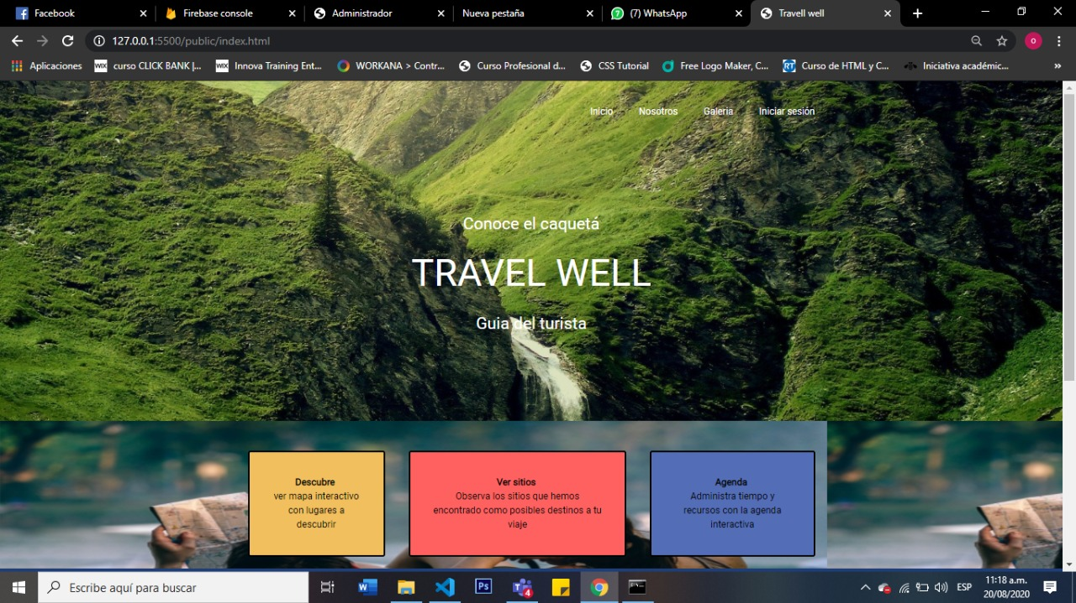

Esta es la pagina principal, en donde el usuario podrá elegir entre 3 pestañas las cuales significan:

* + Descubre: podrá ver un mapa interactivo con los lugares que desea conocer.
  + Ver sitios: un listado de los sitios turísticos en donde podrá agendarlos.
  + Agenda: en donde se almacenarán los sitios agendados.

También contamos con una barra de acceso rápido a información nuestra, también una galería de fotos y un log in.

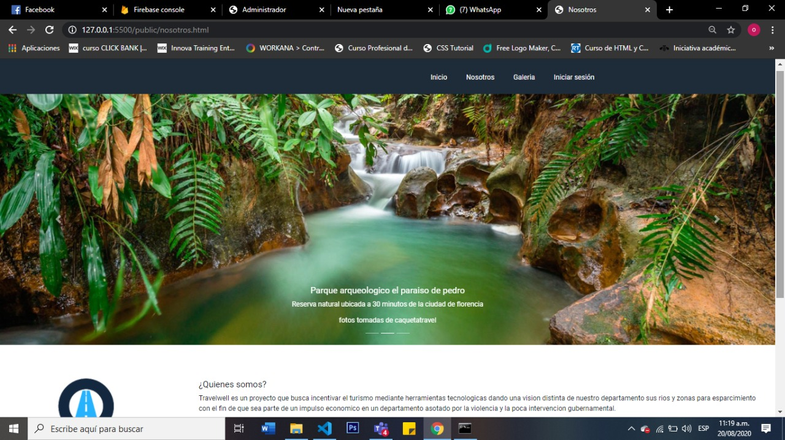

En esta pestaña se reflejará la información de quienes somos.

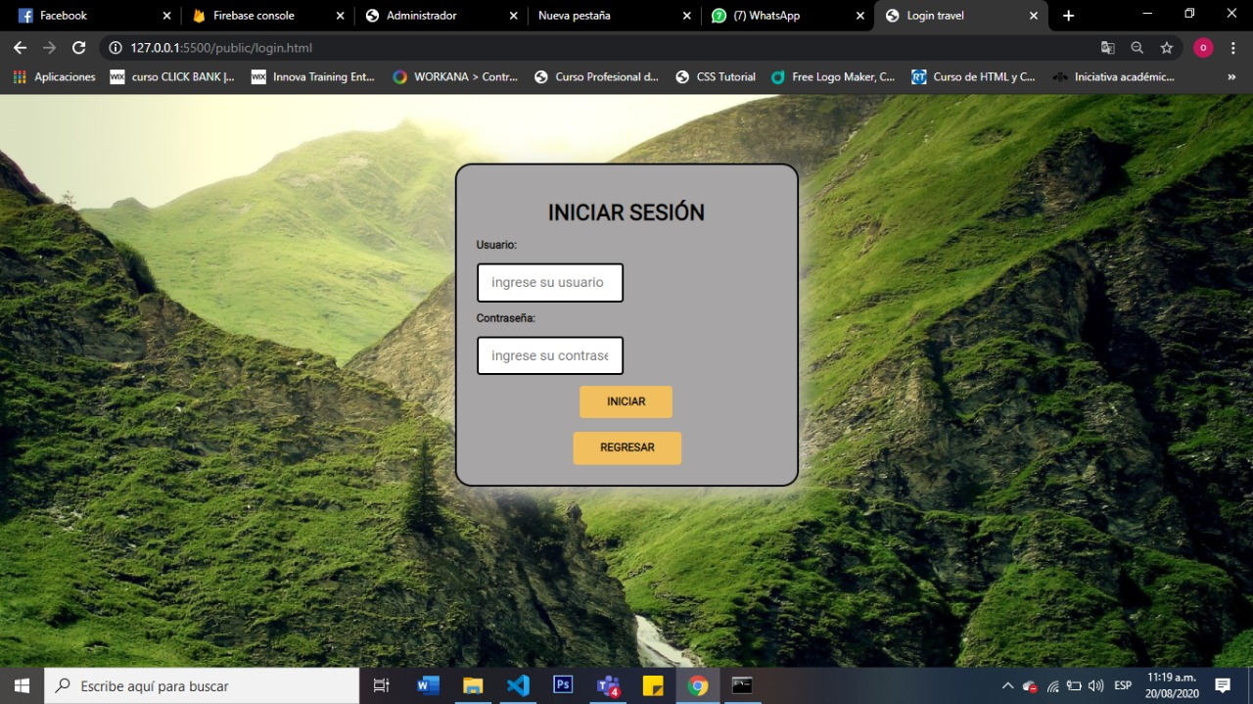

En esta pestaña se podrá registrar como usuario de la página.

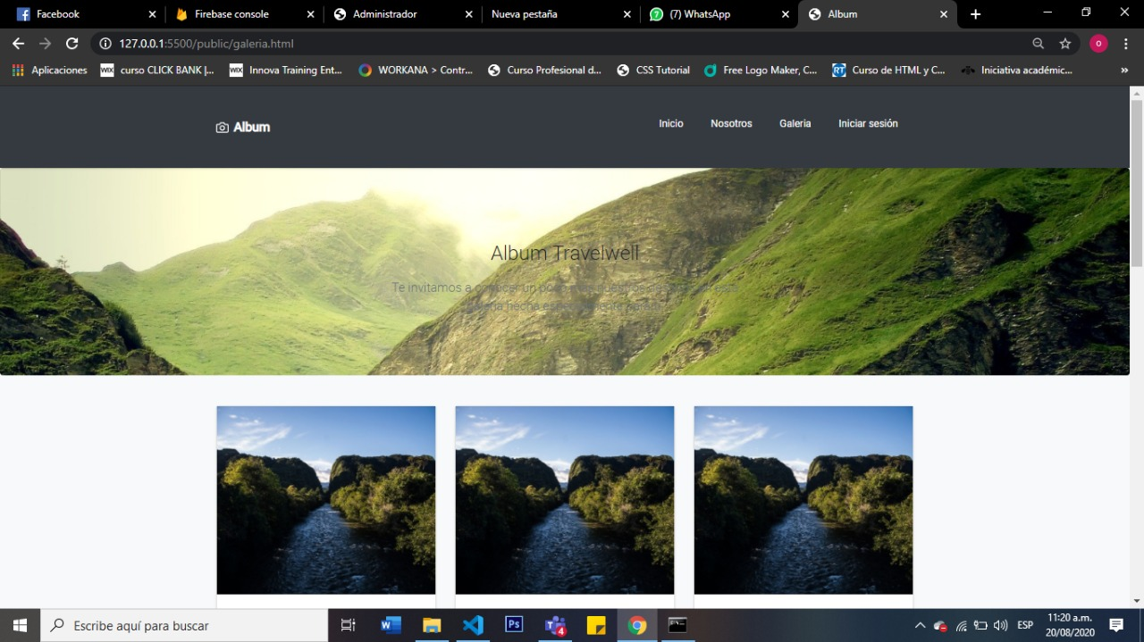

Esta pestaña mostrará una galería de imágenes de los sitios turísticos.

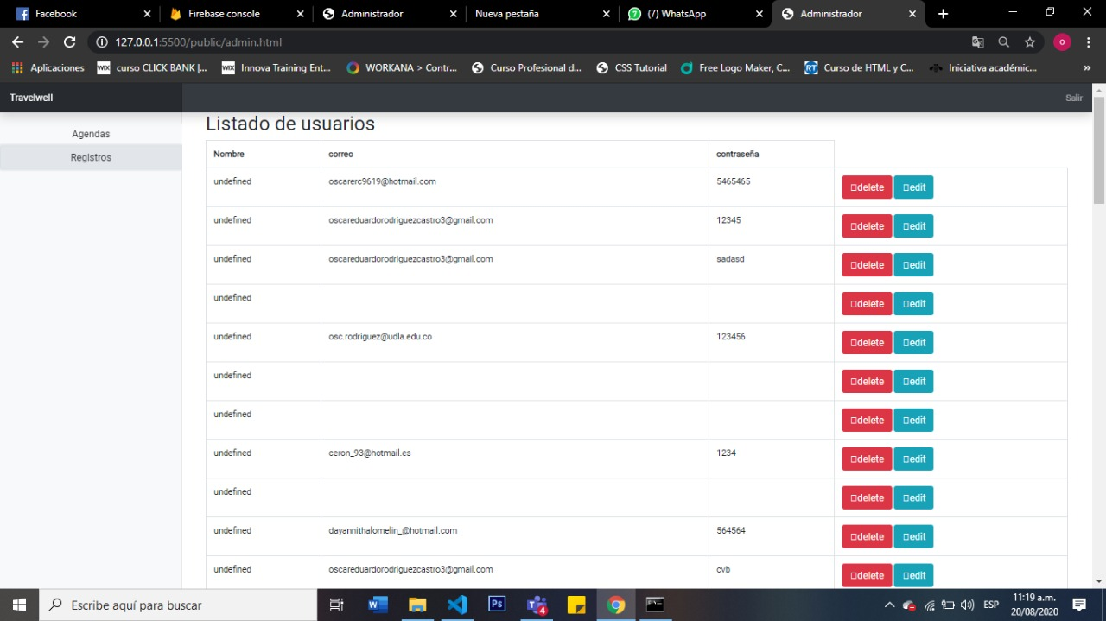

Este es el panel del administrador en donde podrá ver los usuarios registrados.

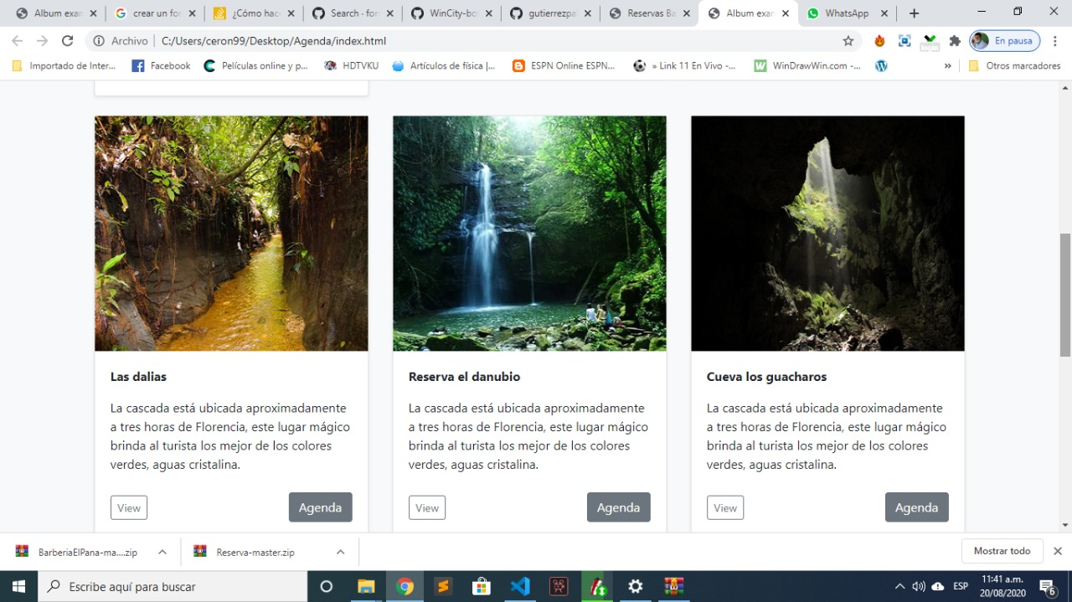

Acá s mostrara los sitios turísticos.

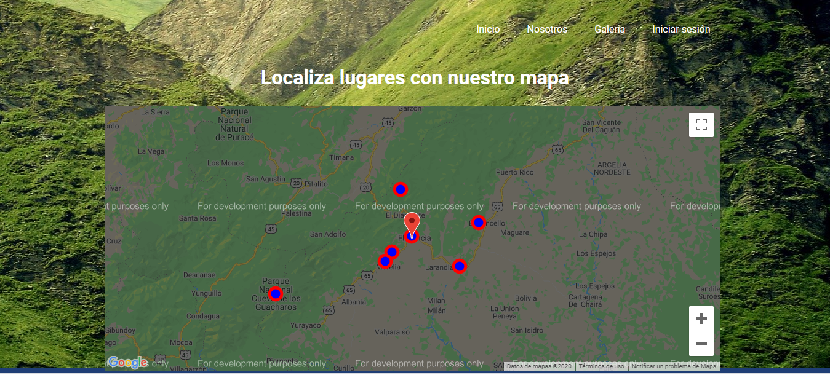

Acá se mostrará la ubicación geográfica de los lugares.

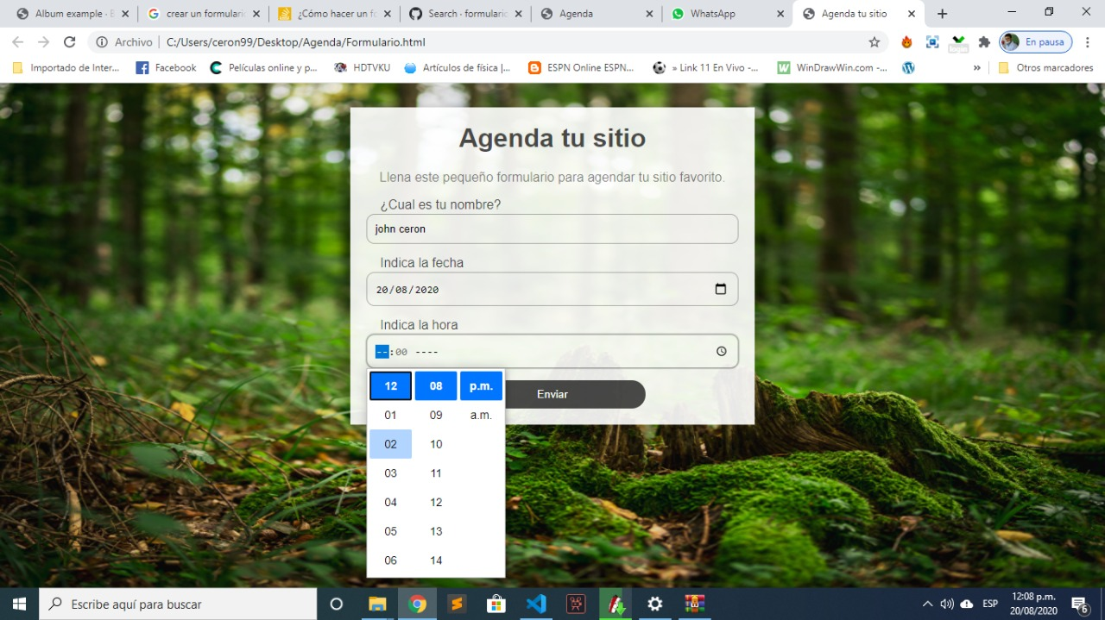

Registro de información para agendar un sitio.

Implementación:

Para el desarrollo del proyecto se optó por usar lenguajes de programación básicos de desarrollo web:

* + HTML: se usó para gestionar el sitio base y sus etiquetas.
  + CSS: se usó para dar diseño, formas, tamaños y colores a las etiquetas de la página.
  + JS: se usó para gestionar la parte las acciones y los eventos que se realizan en la página.

Una vez ya creada la plantilla HTML con sus diseños, se creó un panel de administrador de usuarios, todo esto gestionado con el hosting de Firebase, el cual también nos proporcionó alojamiento gratuito del sitio.

Prueba:

En este caso se realizaron varias pruebas para detectar errores en el código, apoyándonos en una versión beta del proyecto.